Periodická tabuľka prvkov
Periodická tabuľka nesporne patrí k základom chémie v teórii i v praxi. Študentom slúži ako každodenná pomôcka, odborníkov inšpiruje k ďalšiemu bádaniu a je podstatou chémie ako takej. Periodickú tabuľku môžeme nazvať navigačnou mapou chémie.
K objavom mnohých prvkov prispeli mnohí chemici, fyzici aj remeselníci. Niektorý z nich narazili na nový prvok náhodou, iný výskumom na základe určitých predpokladov. Chemické prvky poznali ľudia už v staroveku, napríklad zlato, striebro alebo meď už z antickej doby, pretože sa dali ľahko objaviť v prírode a mohli byť vyťažené aj s primitívnymi nástrojmi. Do roku 1809 bolo objavených dohromady 47 prvkov. Ako počet prvkov rástol, vedci začali skúmať ich vlastnosti a začali ich klasifikovať.
1772 – L. B. G. deMorveau zostavil tabuľku „chemicky jednoduchých“ látok. Túto tabuľku (obr.č.2) použil A. L. Lavoisier v diele Traité Elémentaire de Chemie, publikovanom v roku 1789, ktoré je považované za prvú chemickú vedeckú prácu. Obsahovala zoznam prvkov a substancií, ktoré sa nedali rozložiť, vrátane kyslíka, dusíka, fosforu, ortuti, zinku a síry. Takisto sformuloval základný moderný zoznam prvkov. Tento model klasifikoval prvky iba na kovy a nekovy, čo nebolo akceptovateľné.
1817 – nemecký chemik J. W. Döbereiner spozoroval, že isté prvky, ktoré boli chemicky podobné môžu byť zoskupené do trojíc, tzv. triád. Döbereiner zdôraznil jednu pozoruhodnú vlastnosť: atómová hmotnosť prostredného prvku je aritmetickým priemerom atómových hmotností susedných prvkov. Začal sa tak vynárať vzťah medzi chemickou a fyzikálnou príbuznosťou prvkov a ich umiestnením. Určil napríklad triádu lítium, sodík, draslík (s atómovými číslami 3, 11, 19 a atómovými hmotnosťami 6,94; 22,99 a 39,10) alebo vápnik, stroncium, báryum (s atómovými číslami 20, 38, 56 a atómovými hmotnosťami 40,08; 87,62 a 137,33) alebo nikel, meď, zinok (s atómovými číslami 28, 29, 30 a atómovými hmotnosťami 58,69; 63,54 a 65,41). Nepodarilo sa mu však zoradiť všetky vtedy známe prvky do určitých triád, preto sa upustilo od tohto usporiadania. Na základe svojich objavov Döbereiner navrhol v roku 1829 zákon triád. Jeho práca bola okamžite výzvou pre ďalších prírodovedcov k nájdeniu zákonitostí medzi ešte väčšími skupinami prvkov.
1857 – J. B. Dumas publikoval základnú tabuľku 32 prvkov v ôsmych stĺpcoch ukazujúcich na ich príbuznosť.
1862 – A. E. B. de Chancourtois ako prvý upozornil na periodicitu prvkov, keď usporiadal prvky podľa vzrastajúcej atómovej hmotnosti a zistil, že podobné prvky sa opakujú v pravidelných intervaloch. V roku 1863 publikoval špirálovité usporiadanie prvkov – telluric helix (obr. 1), v ktorej podobné prvky boli zoradené kolmo pod sebou.
1864 - W. Odling zostavil takmer správnu tabuľku so 17 zvislými stĺpcami, do ktorej zahrnul 57 prvkov.
1865 – J. A. R. Newlands zoradil 56 prvkov, ktoré boli dovtedy objavené, do radu podľa stúpajúcej atómovej hmotnosti a zistil, že každý ôsmy prvok má podobné vlastnosti.
Podobné prvky preto zoradil pod seba a svoj objav pomenoval ako zákon oktáv (Law of Octaves). Správne predpovedal atómovú hmotnosť neobjaveného prvku germánia. Niektoré prvky však pod seba zjavne nepasovali (napr.: Fe pod O a S), preto bolo toto zoradenie zamietnuté.
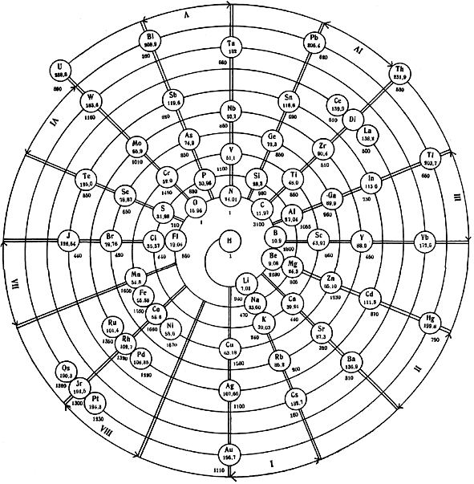
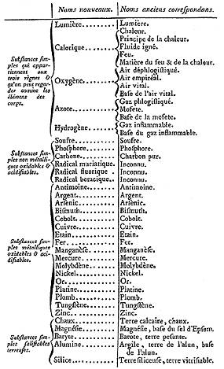

Obr.1: Telluric helix Obr.2: Tabuľka prvkov použitá v Lavoisierovej práci
„Traité Elémentaire de Chemie.“
1868/69 – L. Meyer navrhol krivku atómových objemov (obr. 2) a periodickú tabuľku, ktorá nebola publikovaná až do roku 1895.
1869 – D. I. Mendelejev zistil, že pri zoraďovaní prvkov podľa vrastajúcej atómov hmotnosti sa vlastnosti prvkov pravidelne opakujú, pričom musel v niektorých prípadoch urobiť výnimku a zaradiť ťažší prvok pred ľahší. Vyslovil tak periodický zákon: vlastnosti prvkov sú periodickou funkciou ich atómových hmotností. Mendelejev správne predpokladal, že niektoré prvky ešte neboli objavené a preto ponechal v tabuľke medzery, ktoré by boli doplnené neskôr. Predpovedal objav 10 prvkov (Sc, Ga, Ge, Tc, Re, Po, Fr, Ra, Ac, Pa).
1894 – 98 – Lord Rayleigh, W Ramsay a M. W. Travers objavili a izolovali vzácne plyny (He, Ne, Ar, Kr, Xe )
1913 – N. Bohr zdôvodnil periodickú tabuľku na základe teórie štruktúry atómu a ukázal že môže existovať len 14 lantanoidov.
1913 – H. G. J. Moseley pozoroval pravidelnosti v röntgenových spektrách prvkov a objavil atómové čísla Z a poukázal na chyby v Mendelejevovej tabuľke pri atómových číslach 43 a 61, ktoré sú dnes známe ako rádioaktívne a v prírode sa nevyskytujú.
1940 – E. McMillan a P. Abelson syntetizovali prvý transuran Np. Ďalšie transurany syntetizoval G. T. Seaborg so spolupracovníkmi behom nasledujúcich 15 rokov.
Dnes má tabuľka 115 prvkov (prvok so118-timi protónmi bol už objavený, ale prvky 113, 115 a 117 neboli ešte izolované).
Periodická sústava (tabuľka) prvkov je grafickým vyjadrením periodického zákona. Periodický zákon je len jeden (D. I. Mendelejev 1869), ale periodických tabuliek bolo navrhnutých vyše 400. Neexistuje teda v jedinom najlepšom tvare, ale voľba formy tabuľky závisí od účelu, pre ktorý bola určená. Niektoré formy zdôrazňujú chemické vzťahy a oxidačné čísla, zatiaľ čo iné zdôrazňujú elektrónovú konfiguráciu prvkov alebo elektronegativitu, alebo iné vlastnosti.
Periodická sústava sa skladá z horizontálnych radov – periód a vertikálnych stĺpcov – skupín. V periódach (okrem prvej a poslednej) sú umiestené prvky, ktoré tvoria prechod od predchádzajúceho vzácneho plynu k nasledujúcemu. Základná (1.) perióda obsahuje 2 prvky, ďalšie dve (krátke) po 8 prvkoch, štvrtá a piata (dlhé) po 18 prvkoch, šiesta a siedma (veľké) po 32 prvkoch, aj keď posledná je neúplná. Môžeme si všimnúť, že počty prvkov v periódach sú totožné s počtami elektrónov, ktoré sa umiestnia v orbitáloch obsadzovaných pri atómoch prvkov danej periódy.
K najznámejším tabuľkám patria krátka forma, dlhá forma a veľmi dlhá forma. V nich sú prvky tzv. krátkych periód (2. a 3. periódy), dlhých periód (4. a 5. periódy) a veľkých periód (6. a 7. periódy) rôznym spôsobom členené na skupiny a podskupiny.
Najčastejšie používanou tabuľkou je dlhá forma (obr. 3), v ktorej každá perióda sa nachádza v jednom riadku a označujú sa arabskými číslicami od 1 po 7. Obsahuje 18 skupín, pretože každá podskupina je samostatnom stĺpci, a tak tvorí osobitnú skupinu.. Niektoré prvky dostali spoločné pomenovanie ako napr.: prvky 1. skupiny (okrem vodíka) sa nazývajú alkalické kovy, prvky 2. skupiny kovy alkalických zemín, prvky 16. skupiny - chalkogény, 17. skupiny - halogény, 18. skupiny - vzácne plyny, alebo prvky nasledujúce za lantánom - lantanoidy, za aktíniom – aktinoidy a iné. Podobne ako pri krátkej forme aj pri dlhej forme periodickej tabuľky prvkov sa lantanoidy a aktinoidy sa uvádzajú v osobitnom riadku pod tabuľkou. [1]
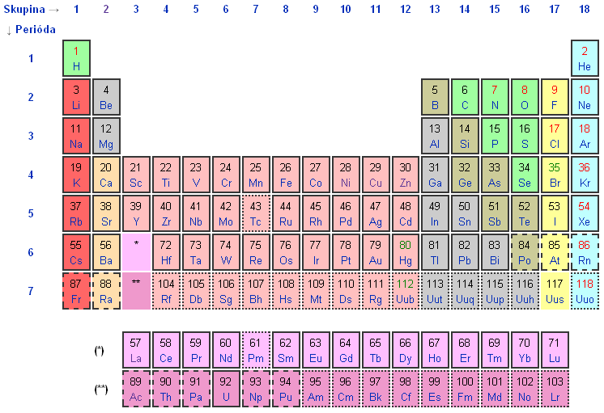

Obr. č. 3: Dlhá forma periodickej tabuľky prvkov

V budúcnosti by som uvítala interaktívnu PTP, ktorá by komplexne pojímala všetky vlastnosti prvkov, znázorňovala 3D modely atómov a molekúl. Boli by v nej rozpracované pokusy formou videí, rôzne texty a testy k jednotlivým prvkom. V podstate by tabuľku bolo možné použiť nielen pri témach Periodická sústava prvkov a Periodický zákon, ale aj pri ostatných témach. Už dnes môžeme na internete nájsť dynamické PTP. Napr. na adrese: http://www.ptable.com/ môžeme nájsť PTP, ktorá je prepojená s encyklopedickým portálom Wikipédia.
Vypracovala Mgr. Monika Stanková
[1] Kriššová M.: Diplomová práca: Periodické vlastnosti prvkov, Košice, Univerzita Pavla Jozefa Šafárika, 2008

